
S více jak stoletou tradicí vyrábí závod Inovan CZ ve Zlivi u Českých Budějovic kovovou galanterii jako jsou jehly na ruční šití včetně čalounických jehel, kalené ocelové špendlíky, špendlíky se skleněnou hlavičkou a navlékače.
Seřizovač výrobních linek polotovarů
(jehel a špendlíků)
Firma Akra, Igla, Prym Consumer a dnes Inovan, to jsme stále my, jen pod jiným názvem.
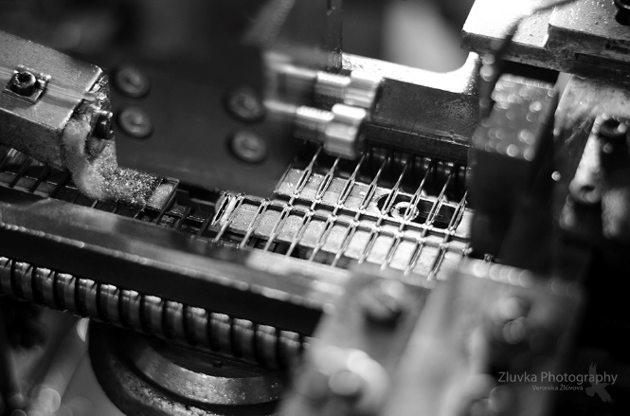
Dvousměnný provoz
26 000 – 30 000 Kč
Po zaučení 28 000 Kč + příplatky!

Základem je:
- vyučení v technickém oboru nebo praxe na pozici seřizovač min. 2 roky
- manuální zručnost, technické založení nebo zájmy
- schopnost poradit si s problémy
- základní ovládání měřidel a přístrojů – běžná délková měřidla
- uživatelská znalost PC
- orientace ve výkresové dokumentaci
Nabízíme:
- nástup možný ihned a důkladné zaškolení
- stabilní zázemí nadnárodní společnosti
- roční bonus
- hlavní pracovní poměr s předpokladem doby neurčité
- atraktivní mzdu podle zkušeností, příplatky za odpolední směnu
- veřejnou dopravu z Českých Budějovic až do areálu závodu a zpět na ranní směnu
- závodní stravování (výběr z 5 jídel) s příspěvkem zaměstnavatele
- zvýhodněné tarifní volání pro Vás a Vaše rodiny
Váš životopis pošlete přes formulář prace.cz či jobs.cz nebo zavolejte. Další Vaše otázky zodpoví Edita Starší 731 446 175. Svůj životopis zasílejte na: edita.starsi@prym.com

